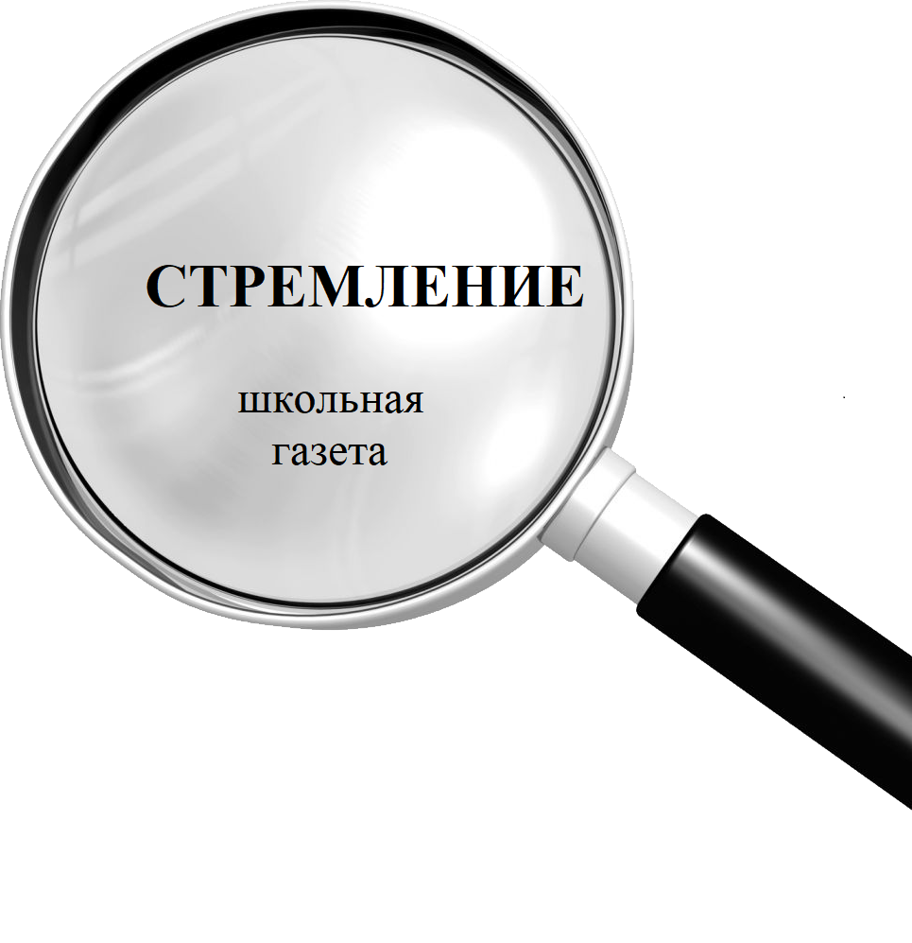
Бюджетное общеобразовательное учреждение
"Чебоксарская общеобразовательная школа-интернат для обучающихся с ОВЗ" Минобразования Чувашии

ПИШЕТ АКТИВ

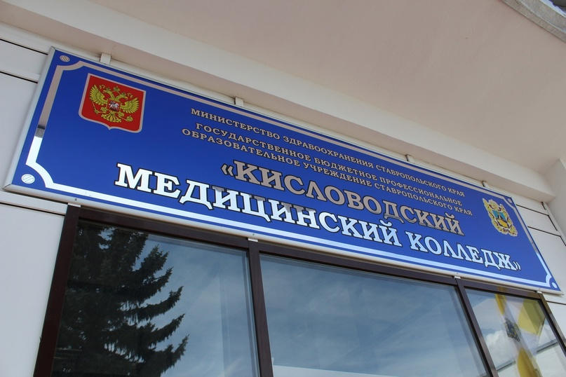
Лето-это прекрасное время как для отдыха, так и для формирования планов на будущее. Каждый из нас с нетерпением ждёт этого времени года. Этим летом я совершил увлекательное путешествие по нашей стране. Во время путешествия я увидел Чёрное море, Кавказские горы, равнины Республики Калмыкия. Также Я посетил Кисловодский медицинский колледж. Я убедился, что люди с ограниченными возможностями по зрению могут продолжать обучение и строить своё будущее.
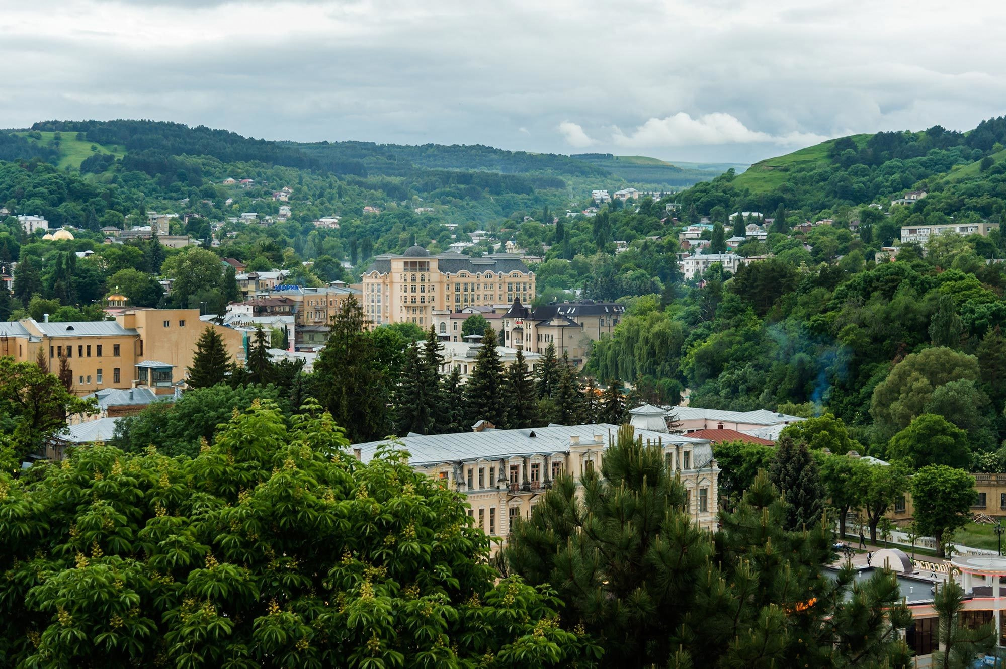
В этом путешествии я познакомился с добрыми и умными людьми. Я понял, Какая у нас Великая и огромная страна, какие у нас в России богатые природные ресурсы.
Я горжусь нашей страной!

Волченков Владимир, 12а класс

ДЕНЬ ОТЦА
День отца в России отмечается в третье воскресенье октября.
Этот праздник был учреждён 4 октября 2021 года, когда президент РФ Владимир Путин подписал соответствующий указ. Согласно документу, праздник учредили «в целях укрепления института семьи и повышения значимости отцовства в воспитании детей».
Впервые День отца в России отметили в 1999 году, когда он был включен в календарь праздников Якутии. Жители региона чествовали пап и дедушек в первое воскресенье апреля. В 2000-х годах похожие торжества с разными датами были установлены в Череповце, Ульяновской, Волгоградской, Липецкой областях и других субъектах РФ. Однако федерального статуса праздник не имел.
Предложения о создании государственного праздника отцов не раз звучали на разных уровнях, в пользу этой инициативы высказывались представители общественных организаций и политики. Тем не менее официально День отца был учрежден лишь в 2021 году по указу президента РФ Владимира Путина. Как отмечалось в документе, торжество направлено на повышение значимости отцовства и укрепление института семьи.

Сегодня День отца есть в праздничных календарях многих стран мира. Наиболее популярная дата для него — третье воскресенье июня. В этот день отцов поздравляют в США, Канаде, Франции, Великобритании, Ирландии, Аргентине, Венесуэле, Мексике и других государствах. При этом существуют и другие даты национальных праздников в честь пап. Например, в Белоруссии отцов поздравляют ежегодно в один и тот же день — 21 октября. В Италии, Испании и Португалии праздник совпадает с днем памяти супруга Девы Марии Иосифа — 19 марта. В Дании отцов чествуют 5 мая, а в Южной Корее — 8 мая.
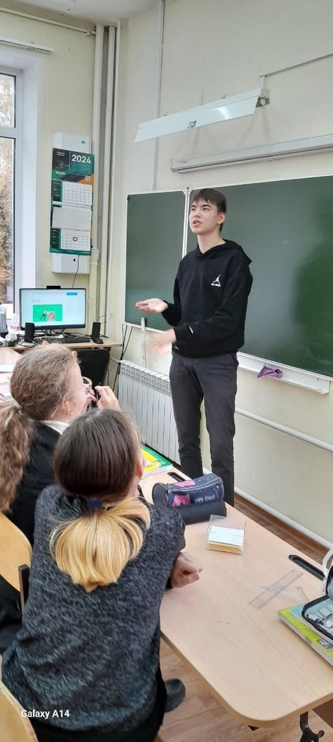
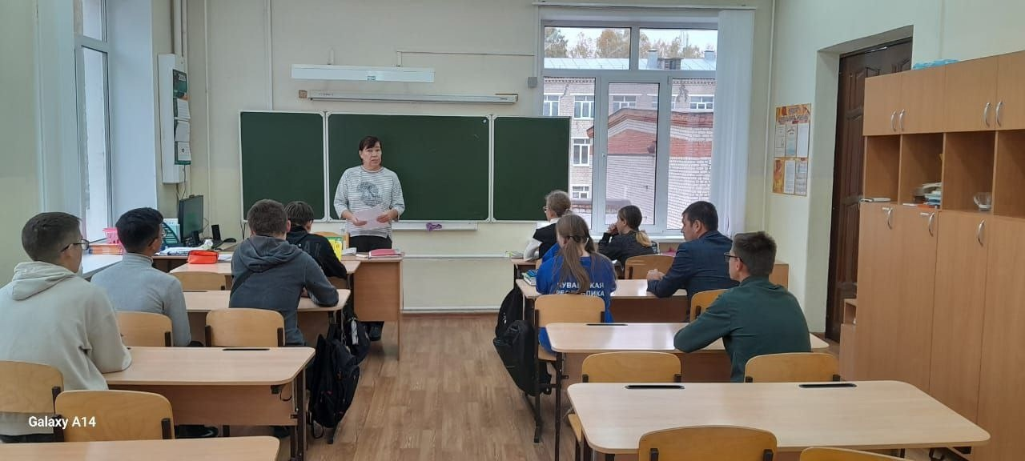
Чти отца своего!!!
День отца в России становится с каждым годом все более популярным и интересным праздником. Ребята 8А класса стали участниками познавательной и веселой игры, посвященной этому замечательному дню.
Классный руководитель Никитин А. В. и воспитатель Гришина Э. С. таким образом продумали программу мероприятия, что школьники ни секунды не остались без дела, а эмоциональные волны колыхались в полном диапазоне.
"Мой папа самый самый самый!" - вот главный итог этого важного дня.
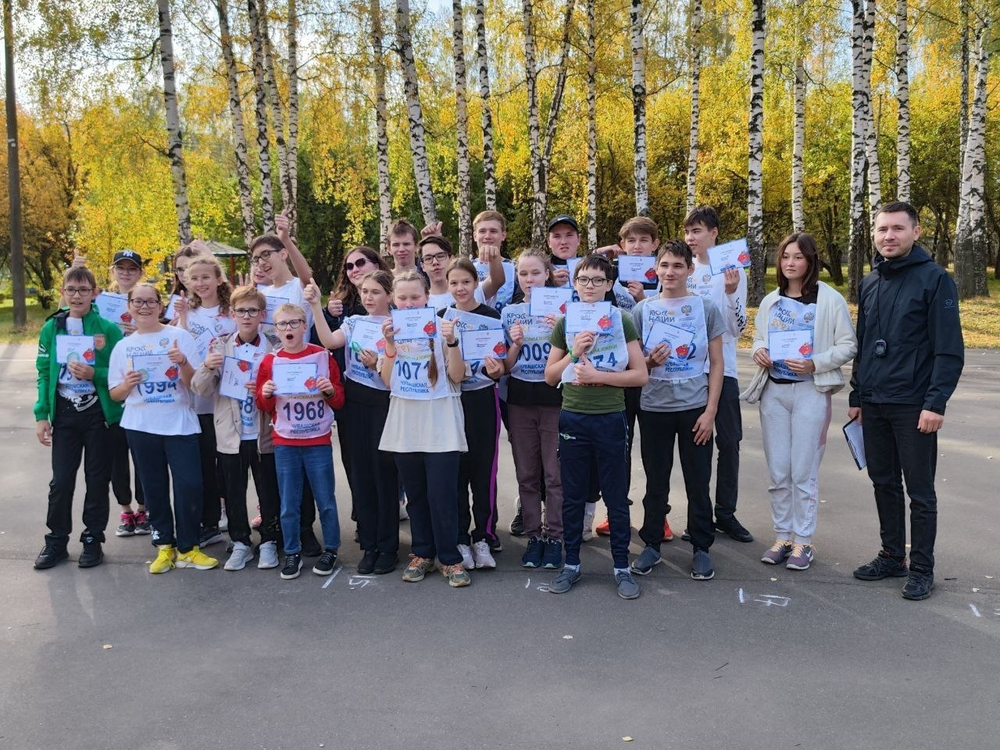
Быстрые, сильные, смелые!!!

Нормативы ГТО

сданы!!!
Спортивный комплекс ГТО включает в себя нормативы , рассчитанные на определенные группы людей - по возрасту, полу и так далее.
Наши ребята - большие молодцы! Под руководством преподавателей физкультуры и тренеров они успешно справились с этим "экзаменом", с чем их от души поздравляем.
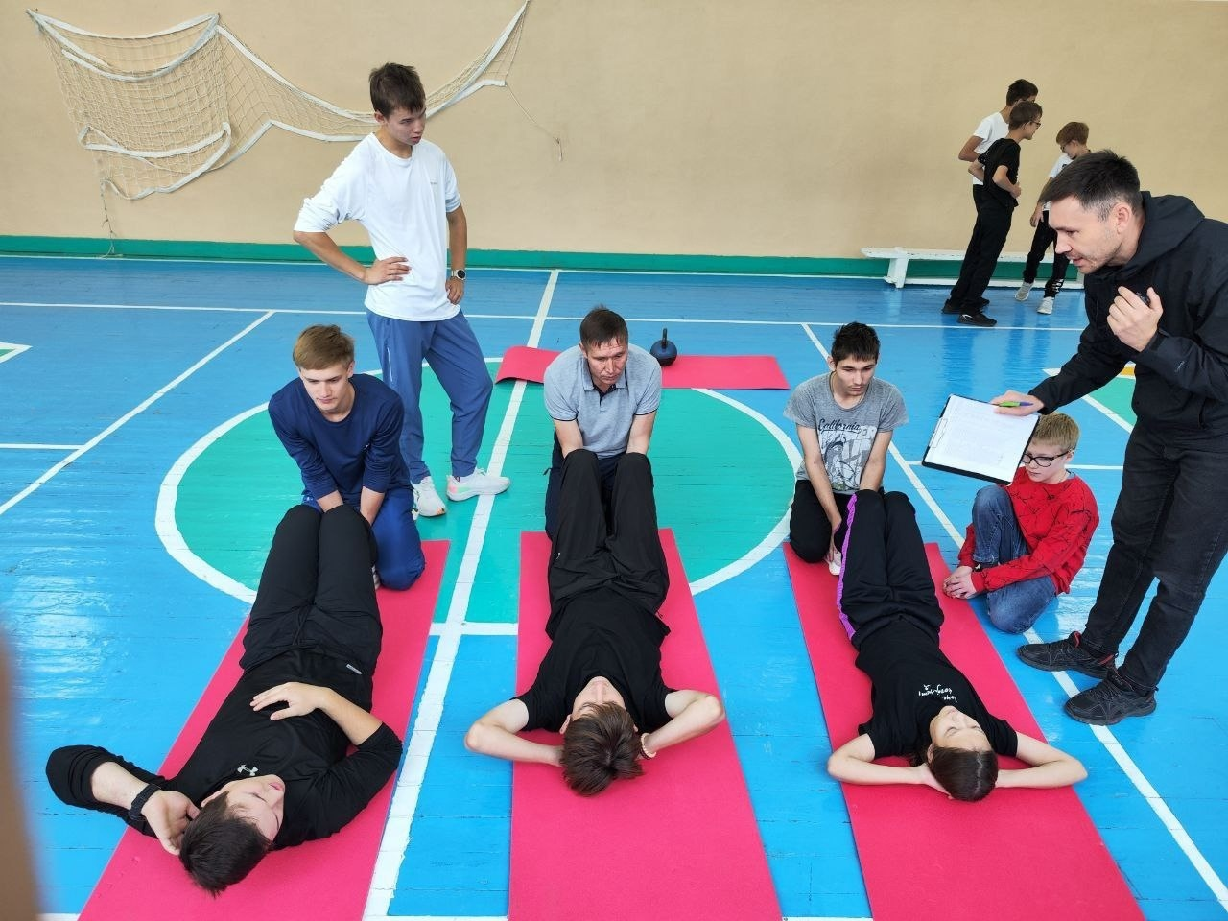
Прыжки, подтягивание, бег... - … сертификаты ГТО и памятные призы. Такие они - шаги к спортивным достижениям!
Завершился Межрегиональный турнир по адаптивному хоккею "Хоккей для всех". Среди 135 юных спортсменов из 9 регионов Приволжского федерального округа были ребята нашей школы - хоккеисты команды "Юман"
За время турнира, трудные 4 дня, каждый показал свое мастерство, а Тихон Ф., ученик 6а класса, стал лучшим защитником!
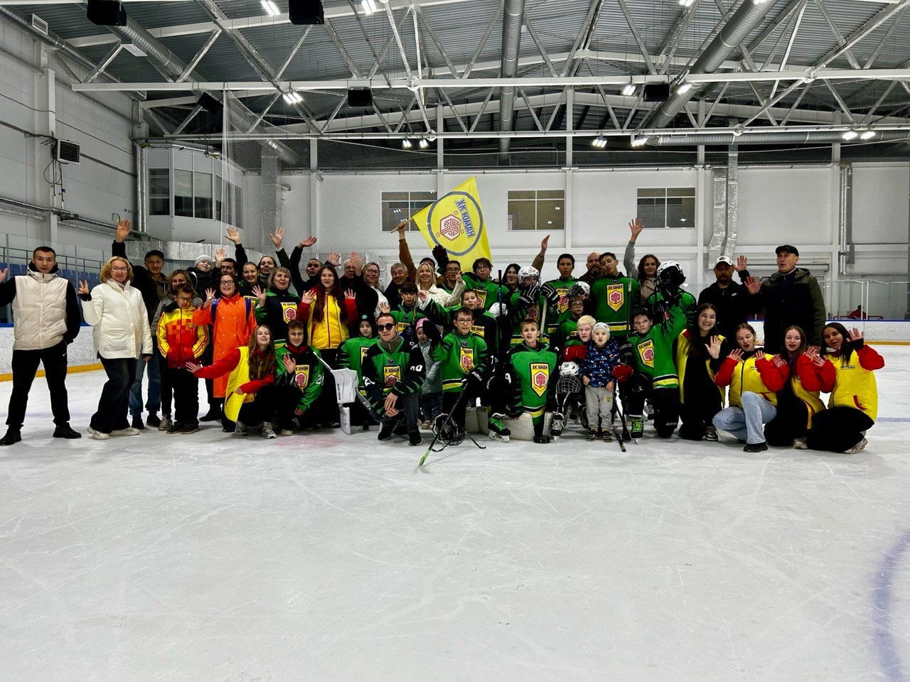
Ребята, вы все победители и большие молодцы! Мы гордимся вами! Успехов вам! Продолжайте играть и радовать нас победами!

День учителя - это добрый и светлый праздник тех, кто открывает для детей мир знаний, воспитывает в них яркие личности, приобщает к активной жизни. Для каждого из нас учитель - неиссякаемый источник мудрости, тот, кто закладывает фундамент дальнейшей жизни.
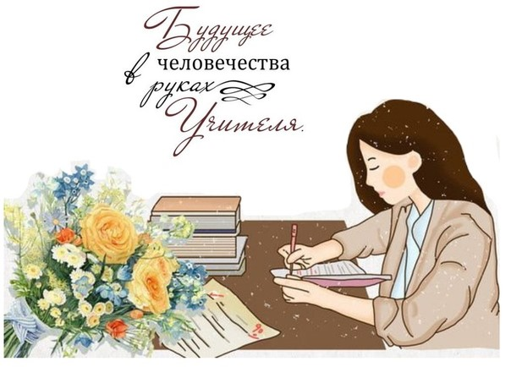
4 октября в нашей школе прошел праздничный концерт, посвященный Дню учителя. Здесь царила теплая атмосфера, пронизанная хорошим настроением и позитивными эмоциями.
Хорошее настроение и творческое вдохновение всем собравшимся подарили в этот день наши воспитанники, поздравив педагогов с профессиональным праздником и подготовив творческие подарки для виновников торжества. А благодарные зрители в свою очередь дарили бурные аплодисменты.
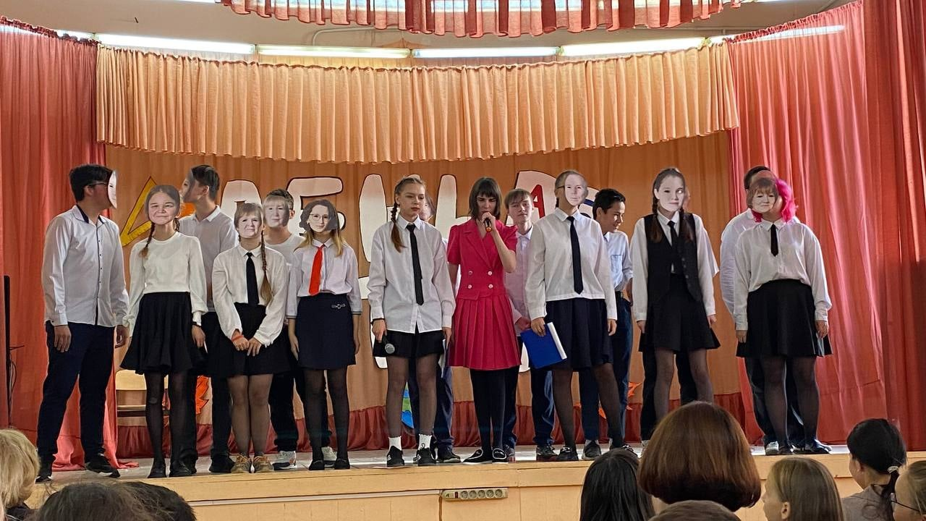
Директор школы А.Н. Мулгачев поздравил педагогов с праздником и пожелал, чтобы творческая энергия и оптимизм всегда сопутствовали в работе, ведь вклад в дело, которому они посвятили много лет, бесценны.
Праздничный концерт ко Дню учителя оставил яркие впечатления в наших сердцах. Мы благодарны всем учителям за их труд и преданность, искренне ценим их терпение и любовь!

